Областное государственное бюджетное профессиональное образовательное учреждение
«Смоленская академия профессионального образования»

Комплект
контрольно-измерительных материалов
по программе учебной дисциплины
Инженерная графика

основной профессиональной образовательной программы
по специальности СПО
151901 Технология машиностроения
по программе углубленной подготовки

Смоленск 2014
Комплект контрольно-измерительных материалов дисциплины разработан на основе Федерального государственного образовательного стандарта по специальности СПО 151901 Технология машиностроения по программе углубленной подготовки

Организация разработчик: Областное государственное бюджетное профессиональное образовательное учреждение «Смоленская академия профессионального образования»

Разработчик: Еремченко Н.В. - преподаватель специальных дисциплин

Рассмотрено на заседании кафедры
Протокол №___ от «___»_____20__г.
Зав. кафедрой (декан)____________

Рассмотрено научно-методическим советом ОГБОУ СПО СПЭК
Протокол №___ от «___»_____20__г.

Содержание
1.
Паспорт комплекта контрольно-измерительных материалов
1.1. Область применения
1.2. Система контроля и оценки освоения программы учебной дисциплины/междисциплинарного курса
1.3. Организация контроля и оценки освоения программы учебной дисциплины/междисциплинарного курса
2. Комплект контрольно-измерительных материалов для оценки освоенных умений и усвоенных знаний учебной дисциплины/междисциплинарного курса

I. Паспорт комплекта контрольно-измерительных материалов

1.1. Область применения
Комплект контрольно-измерительных материалов предназначен для проверки результатов освоения учебной дисциплины Инженерная графика по специальности СПО 151901 Технология машиностроения.
Комплект контрольно - измерительных материалов позволяет оценивать: освоенные умения и усвоенные знания
Знания и умения для проверки | Показатели оценки результата
Обучающийся должен уметь  - Выполнять графические изображения технологического оборудования и технологических схем в ручной и машинной графике; | 1. Использует методы и приёмы проекционного черчения.
- Выполнять комплексные чертежи и геометрических тел и проекции точек, лежащих на их поверхности, в ручной и машинной графике; | 1. Использует графическую среду AutoCAD для геометрических построений.  2. Применяет методы и приёмы проекционного черчения.
- Выполнять чертежи технических деталей в ручной и машинной графике; | 1. Использует различные изображения (видов, разрезов, сечений) на чертежах деталей.  3. Применяет различные условные обозначения (шероховатостей поверхности, покрытий, предельных отклонений и т.д.) при выполнении чертежей деталей.
- Читать чертежи и схемы; | 1. Определяет геометрические формы детали.  2. Определяет размеры детали и её конструктивные элементов.
- Оформлять технологическую и конструкторскую документацию в соответствии с действующей нормативно-технической документацией | 1. Применяет стандарты ЕСКД при выполнении графической части чертежей.  2. Применяет стандарты ЕСКД при простановке размеров.  3. Применяет стандарты ЕСКД при выполнении текстовой части чертежей.
Обучающийся должен знать  - Законы, методы и приемы проекционного черчения;  - Правила выполнения и чтения конструкторской и технологической  документации;  - Правила оформления чертежей, геометрические построения и правила вычерчивания технических деталей;  - Способы графического представления технологического оборудования и выполнения технологических схем;  - Требования стандартов единой системы конструкторской документации (ЕСКД) и единой системы технологической документации (ЕСТД) к оформлению и составлению чертежей и схем | 1. Осуществляет геометрические построения.  Строит аксонометрические проекции.  2. Определяет конструктивные и технологические параметры детали или схемы.  3. Применяет стандартные конструктивные элементы при выполнении чертежей деталей.  4 -5. Применяет стандарты ЕСКД при выполнении при оформлении и составлении чертежей и схем.

Система контроля и оценки освоения программы учебной дисциплины

Предметом оценки учебной дисциплины являются освоенные умения и усвоенные знания обучающихся.
Текущий контроль освоения программы учебной дисциплины проводится в пределах учебного времени, отведенного на её изучение, с использованием таких методов как выполнение самостоятельных и контрольных работ, тестов, проведение устного опроса, выполнение практических и лабораторных работ.
Оценка освоения программы учебной дисциплины проводится в соответствии с «Положением о текущем контроле успеваемости и промежуточной аттестации студентов в ОГБОУ СПО «Смоленский промышленно-экономический колледж» и рабочим учебным планом по специальности.
Форма итоговой аттестации по ОПОП при освоении учебной дисциплины: экзамен

Организация контроля и оценки освоения программы учебной дисциплины
Условием допуска к зачету является положительная текущая аттестация по всем практическим и лабораторным работам учебной дисциплины, ключевым теоретическим вопросам дисциплины.

II. Комплект контрольно-измерительных материалов для оценки освоенных умений и усвоенных знаний учебной дисциплины
2.1 Теоретическое задание.
Прочитать рабочий чертёж детали (чертежи прилагаются ), т.е. ответить на вопросы:
1.чтение основной надписи;
2.охарактеризовать изображения, представленные на чертеже;
3. форму детали;
4. объяснить назначение применяемых разрезов и сечений;
5. объяснить правила простановки размеров данной детали;
6. дать характеристику указанному элементу;
7. объяснить указанный размер с предельными отклонениями;
8. объяснить обозначение шероховатостей поверхностей;
9. объяснить обозначение предельных отклонений формы поверхностей;
10. охарактеризовать технические требования.

2.2 Практическая часть
1. По данному наглядному изображению выполнить рабочий чертёж вала.
2. Выполнить указанные сечения.
3. Проставить размеры, указать шероховатость поверхностей.
3. Оформить чертёж согласно стандартам ЕСКД.

2.3 Условия выполнения задания.
2.3.1. Задание выполняется в учебной аудитории.
2.3.2 Используемое оборудование: билет, интернет-ресурс, чертежные инструменты, справочные пособия.
2.3.4 Соблюдение техники безопасности.
2.5. Инструкция по выполнению задания
2.5.1 Задание выполняется в два этапа:
- выполнение графического задания,
- выполнение теоретического задания.
2.5.2 Время выполнения задания – максимальное время выполнения задания – 120 мин (теоретическое задание – 30 мин, практическое задание – 90 мин.)
3. Критерии оценки
Оценка «5» ставится в случае, если правильно и полно дана характеристика машиностроительного чертежа; верно использована терминология, графическое задание выполнено правильно, без ошибок, в полном объёме; ответ самостоятельный.
Оценка «4» ставится, если правильно дана характеристика машиностроительного чертежа, графическое задание выполнено правильно, но не в полном объеме или допущены незначительные неточности; ответ самостоятельный.
Оценка «3» ставится, если характеристика машиностроительного чертежа дана фрагментарно, с неточностями в формулировках; в графическом задании присутствуют существенные ошибки.
Оценка «2» ставится, если графическое задание не выполнено, не даны ответы на вспомогательные вопросы преподавателя.

Основные источники:
- Стандарты ЕСКД.
- Иванов Г. С. Начертательная геометрия: Учеб. для вузов. М.: МГУЛ, 2012. 224 с.
- Инженерная графика и начертательная геометрия. Часть 1. Краткий сборник упражнений по начертательной геометрии, геометрическому и проекционному черчению: учеб. пособие/ А. П. Чувашев, В. А. Тихонов, Т. В. Кузнецова. — М.: ГОУ ВПО МГУЛ, 2009. — 54 с.
- Краткое руководство пользователю AutoCAD2013 1 ступень: методические указания/ К. В. Васильева. — М.: ФГОУ ВПО МГУЛ, 2013. — 125 с.
- Куликов В.П. Стандарты в курсе инженерной графики, М.- Форум, 2009
- Нанесение размеров: учеб.-методическое пособие/ А. П. Чувашев, К. В. Васильева. — М.: ГОУ ВПО МГУЛ, 2010. — 43 с.
- Основы проекционного черчения: учеб. пособие/ К. В. Васильева., Кузнецова Т. В., Чувашев А. П. — М.: ФГОУ ВПО МГУЛ, 2013. — 66 с.
- Резьбовые соединения: учеб.-методическое пособие/ А. И. Андреев-Твердов, Т. В. Кузнецова. — М.: ФГОУ ВПО МГУЛ, 2013. — 47 с.
- Точка, прямая, плоскость: учебно-методическое пособие/ А. И. Андреев-Твердов, К. В. Васильева. — М.: ФГОУ ВПО МГУЛ, 2013. — 24 с.

Дополнительные источники:
- Боголюбов С.К. Черчение. - М.: Машиностроение, 2000. – 336 с.
- Боголюбов С.К. Индивидуальные задания по курсу черчения. - М.: Высшая школа,1989. – 368 с.
- Федоренко В.А., Шошин А.И. Справочник по машиностроительному черчению.- Л.: Машиностроение, 2005 г.

ОГБПОУ СМОЛАПО
РАССМОТРЕНО  на заседании кафедры  Протокол № 3 от 10.11.2014 г.  Зав. кафедрой  _______________ | ЭКЗАМЕНАЦИОННЫЙ БИЛЕТ № 1  по дисциплине  «Инженерная графика»  очное отделение  II курс  Специальность 151901 «Технология машиностроения» | УТВЕРЖДАЮ  Зам. директора по УМР  Судденкова Н.В.  ____________________  «____»_______2014г.  .
Задание 1
1.По данному наглядному изображению выполнить рабочий чертёж вала.
2. Выполнить указанные сечения.
3. Проставить размеры, указать шероховатость поверхностей.
3. Оформить чертёж согласно стандартам ЕСКД.

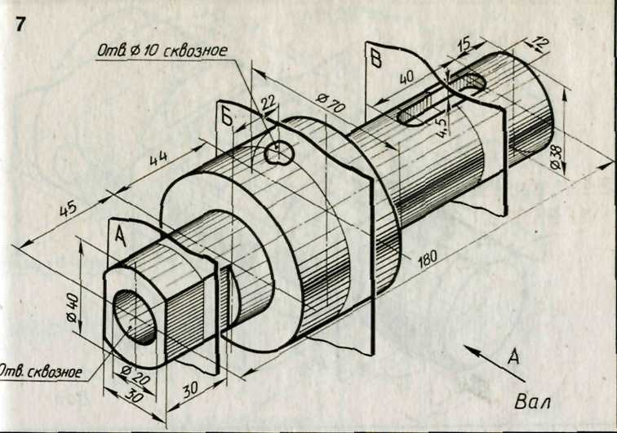
Задание 2. Прочитать чертёж, т.е. ответить на вопросы:
1.чтение основной надписи;
2.охарактеризуйте изображения, представленные на чертеже;
3. охарактеризуйте форму детали;
4. как называется сечение А-А, для какой цели оно применяется;
5. дайте характеристику элементу 1.
6. объясните размер $\text{30}п6\left({+0,\text{015}}^{+0,\text{028}}\right)$
0,025 В
7. объясните обозначение

8. прочтите технические требования
9. охарактеризуйте шероховатости всех поверхностей детали, приведённые на
чертеже.

Преподаватель Еремченко Н.В. Терещенкова С.В.

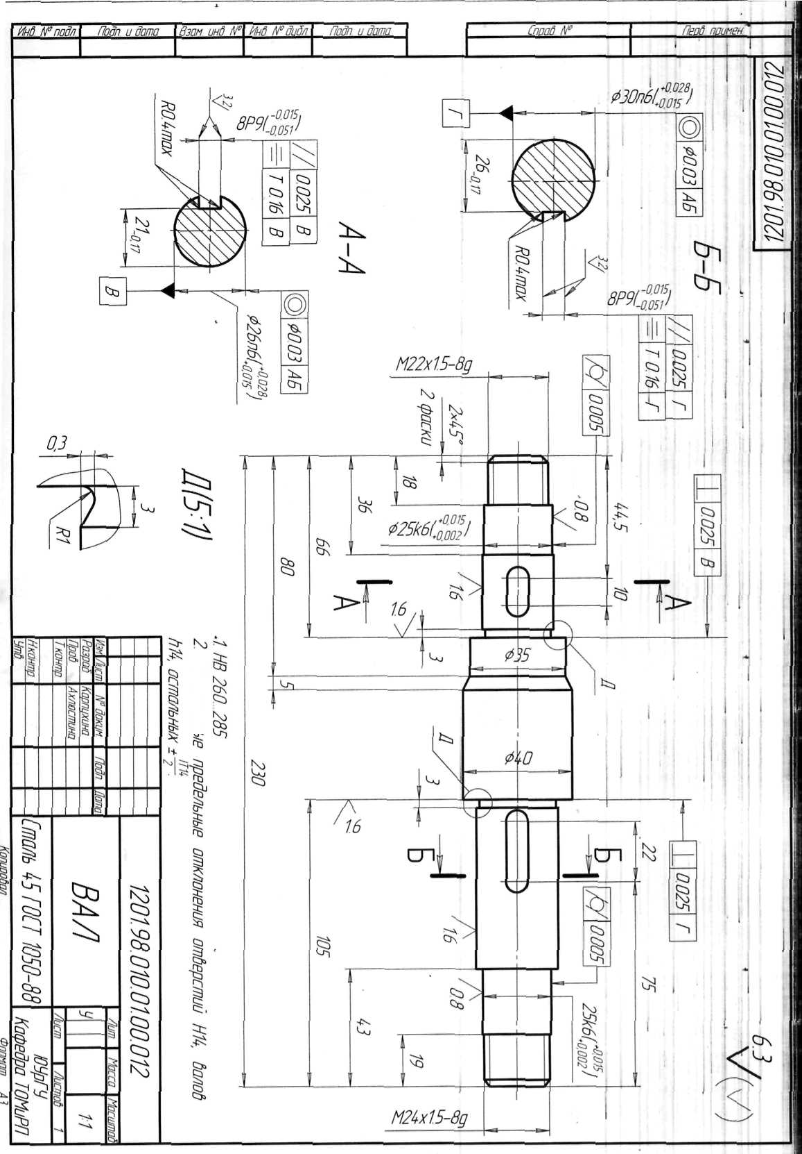
ОГБПОУ СМОЛАПО
РАССМОТРЕНО  на заседании кафедры  «Технология машиностроения»  Протокол №___  Декан технического факультета  _______________ | ЭКЗАМЕНАЦИОННЫЙ БИЛЕТ № 2  по дисциплине  «Инженерная графика»  очное отделение  II курс  Специальность 151901 «Технология машиностроения» | УТВЕРЖДАЮ  Зам. директора по УМР  Судденкова Н.В.  «____»_______2013г  .
Задание 1
1.По данному наглядному изображению выполнить рабочий чертёж вала.
2. Выполнить указанные сечения.
3. Проставить размеры, указать шероховатость поверхностей.
3. Оформить чертёж согласно стандартам ЕСКД.

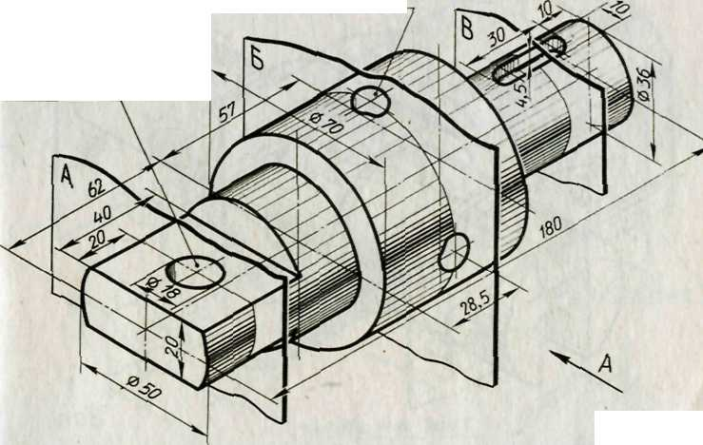
Задание 2. Прочитать чертёж, т.е. ответить на вопросы:
1.чтение основной надписи;
2.охарактеризуйте изображения, представленные на чертеже;
3. охарактеризуйте форму детали;
4. как называется сечение А-А, для какой цели оно применяется;
5. дайте характеристику элементу 1.
6. объясните размер 18р9
0,025 ВГ
7. объясните обозначение

8. прочтите технические требования
9. охарактеризуйте шероховатости всех поверхностей детали, приведённых на чертеже

Преподаватель Еремченко Н.В. Терещенкова С.В.

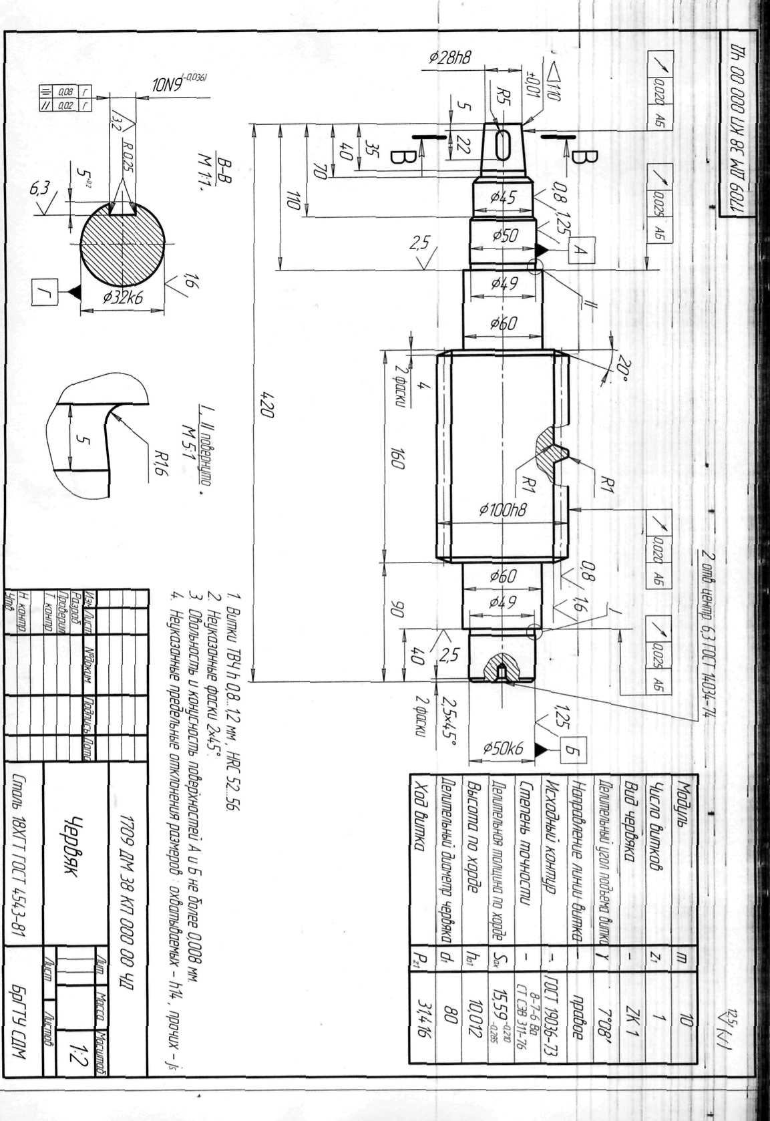
ОГБПОУ СМОЛАПО
РАССМОТРЕНО  на заседании кафедры  «Технология машиностроения»  Протокол №___  Декан технического факультета  _______________ | ЭКЗАМЕНАЦИОННЫЙ БИЛЕТ № 3  по дисциплине  «Инженерная графика»  очное отделение  II курс  Специальность 151901 «Технология машиностроения» | УТВЕРЖДАЮ  Зам. директора по УМР  Судденкова Н.В.  «____»_______2013г  .
Задание 1
1.По данному наглядному изображению выполнить рабочий чертёж вала.
2. Выполнить указанные сечения.
3. Проставить размеры, указать шероховатость поверхностей.
3. Оформить чертёж согласно стандартам ЕСКД.

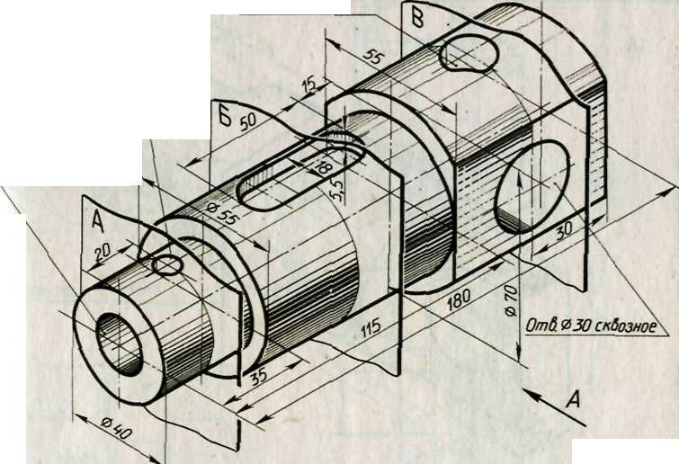

Задание 2. Прочитать чертёж, т.е. ответить на вопросы:
1.чтение основной надписи;
2.охарактеризуйте изображения, представленные на чертеже;
3. охарактеризуйте форму детали;
4. как называется разрез В-В, для какой цели он применяется;
5. дайте характеристику отверстию 17,5;
6. объясните размер 30°±30´;

7. объясните обозначение

8. прочтите технические требования;
9. охарактеризуйте шероховатости всех поверхностей детали, приведённых на чертеже

Преподаватель Еремченко Н.В. Терещенкова С.В.

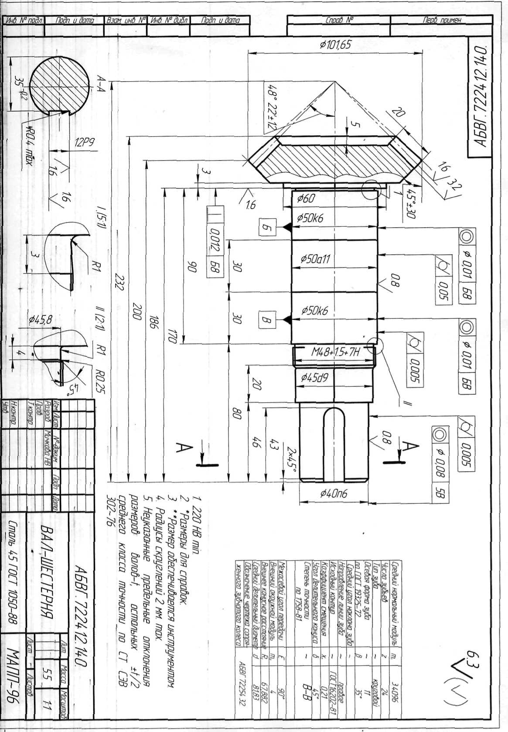
ОГБПОУ СМОЛАПО
РАССМОТРЕНО  на заседании кафедры  «Технология машиностроения»  Протокол №___  Декан технического факультета  _______________ | ЭКЗАМЕНАЦИОННЫЙ БИЛЕТ № 4  по дисциплине  «Инженерная графика»  очное отделение  II курс  Специальность 151901 «Технология машиностроения» | УТВЕРЖДАЮ  Зам. директора по УМР  Судденкова Н.В.  «____»_______2013г  .
Задание 1
1.По данному наглядному изображению выполнить рабочий чертёж вала.
2. Выполнить указанные сечения.
3. Проставить размеры, указать шероховатость поверхностей.
3. Оформить чертёж согласно стандартам ЕСКД.

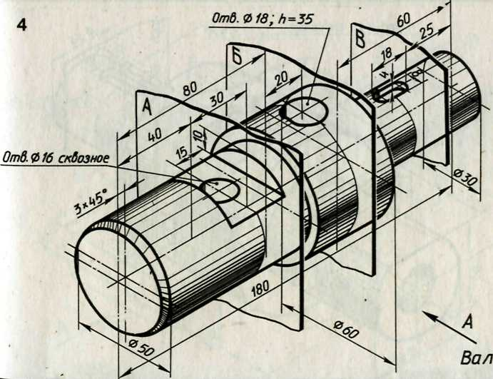
Задание 2. Прочитать чертёж, т.е. ответить на вопросы:
1.чтение основной надписи;
2.охарактеризуйте изображения, представленные на чертеже;
3. охарактеризуйте форму детали;
4. как называется разрез А-А, для какой цели он применяется;
5. дайте характеристику элементу 1.
6. объясните размер 39±0,018;
0,005
7. объясните обозначение

8. прочтите технические требования;
9. охарактеризуйте шероховатости всех поверхностей детали, приведённых на чертеже.

Преподаватель Еремченко Н.В. Терещенкова С.В.

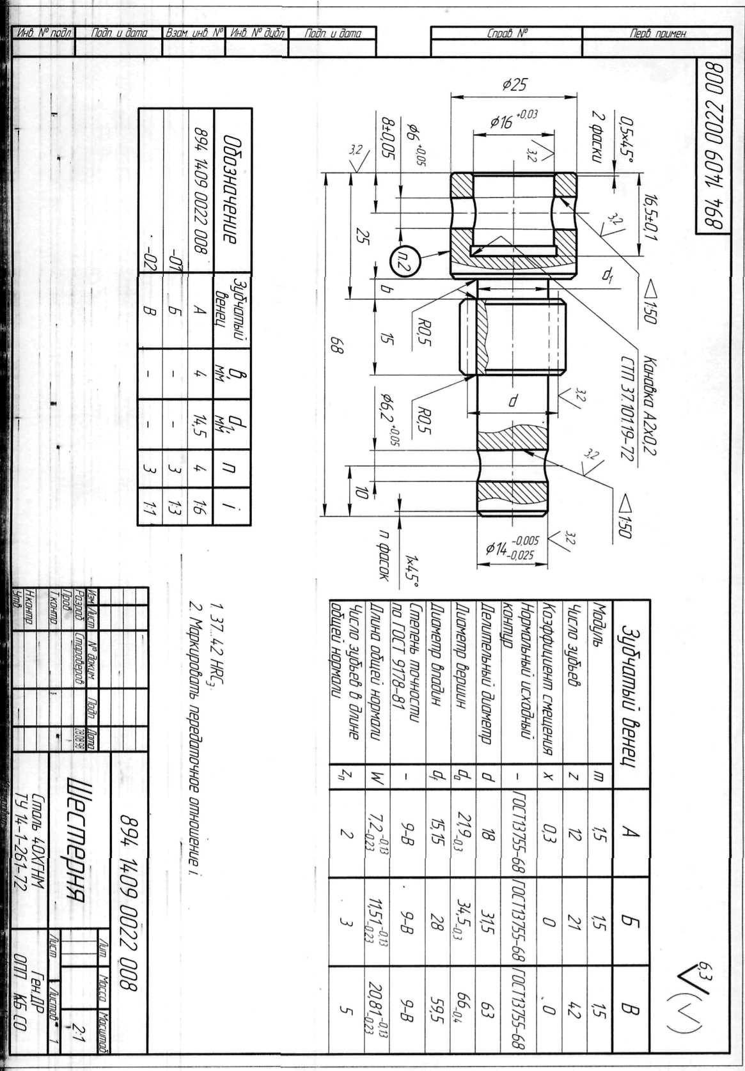
ОГБПОУ СМОЛАПО
РАССМОТРЕНО  на заседании кафедры  «Технология машиностроения»  Протокол №___  Декан технического факультета  _______________ | ЭКЗАМЕНАЦИОННЫЙ БИЛЕТ № 5  по дисциплине  «Инженерная графика»  очное отделение  II курс  Специальность 151901 «Технология машиностроения» | УТВЕРЖДАЮ  Зам. директора по УМР  Судденкова Н.В.  «____»_______2013г  .
Задание 1
1.По данному наглядному изображению выполнить рабочий чертёж вала.
2. Выполнить указанные сечения.
3. Проставить размеры, указать шероховатость поверхностей.
3. Оформить чертёж согласно стандартам ЕСКД.

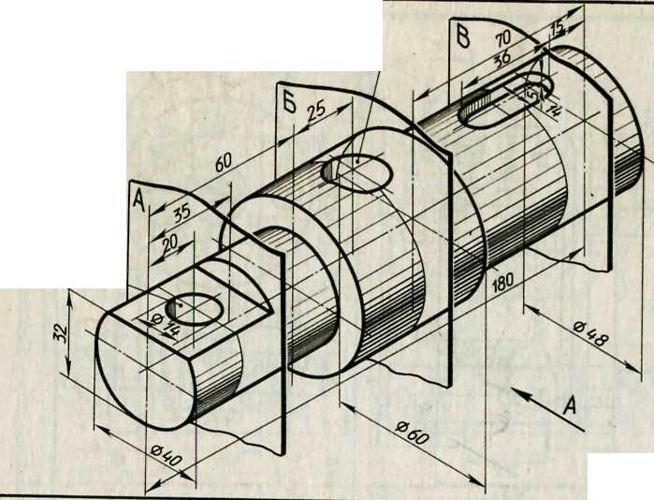
Задание 2. Прочитать чертёж, т.е. ответить на вопросы:
1.чтение основной надписи;
2.охарактеризуйте изображения, представленные на чертеже;
3. охарактеризуйте форму детали;
4. как называется разрез А-А, для какой цели он применяется;
5. дайте характеристику элементу I;
6. объясните размер 6^{+0,2};
7. объясните обозначение
0,013 АБ

8. прочтите технические требования;
9. охарактеризуйте шероховатости всех поверхностей детали, приведённых на чертеже.

Преподаватель Еремченко Н.В. Терещенкова С.В.

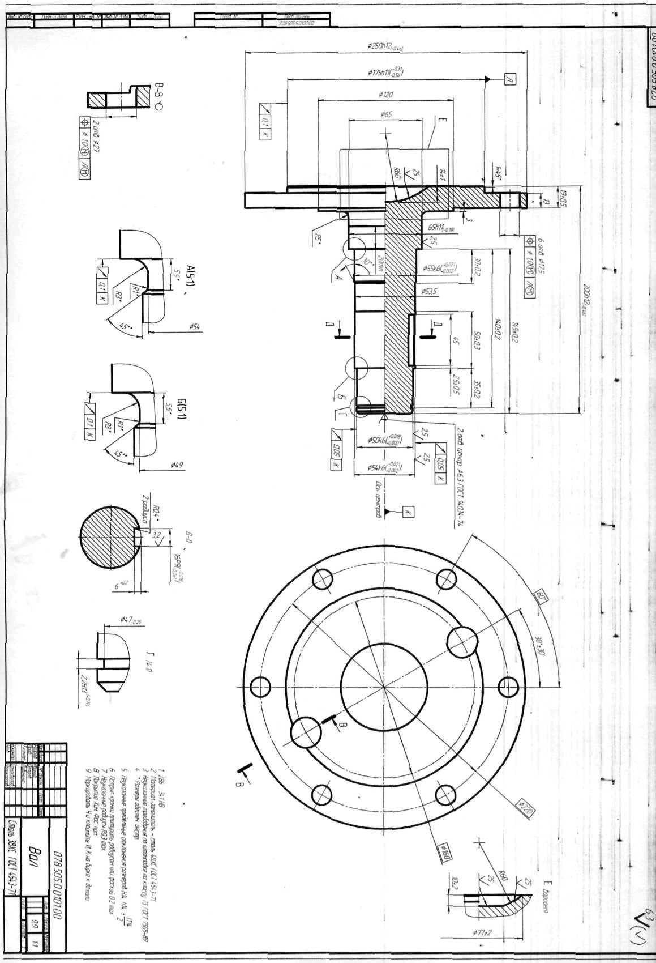
ОГБПОУ СМОЛАПО
РАССМОТРЕНО  на заседании кафедры  «Технология машиностроения»  Протокол №___  Декан технического факультета  _______________ | ЭКЗАМЕНАЦИОННЫЙ БИЛЕТ № 6  по дисциплине  «Инженерная графика»  очное отделение  II курс  Специальность 151901 «Технология машиностроения» | УТВЕРЖДАЮ  Зам. директора по УМР  Судденкова Н.В.  «____»_______2013г  .
Задание 1
1.По данному наглядному изображению выполнить рабочий чертёж вала.
2. Выполнить указанные сечения.
3. Проставить размеры, указать шероховатость поверхностей.
3. Оформить чертёж согласно стандартам ЕСКД.

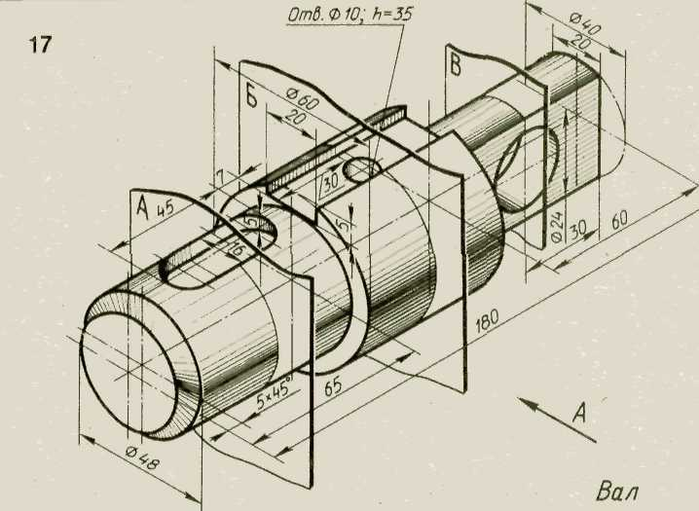
Задание 2. Прочитать чертёж, т.е. ответить на вопросы:
1.чтение основной надписи;
2.охарактеризуйте изображения, представленные на чертеже;
3. охарактеризуйте форму детали;
4. как называется разрез А-А, для какой цели он применяется;
5. дайте характеристику элементу II;
6. объясните размер 20N5;
0,022 Е
7. объясните обозначение

8. прочтите технические требования;
9. охарактеризуйте шероховатости всех поверхностей детали, приведённых на чертеже.

Преподаватель Еремченко Н.В. Терещенкова С.В.

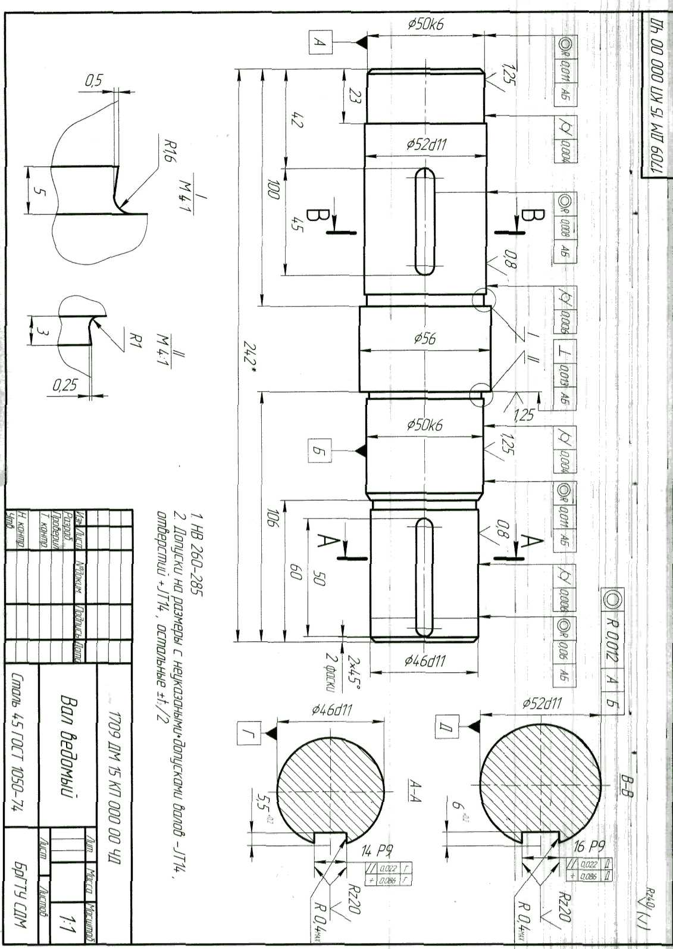
ОГБПОУ СМОЛАПО
РАССМОТРЕНО  на заседании кафедры  «Технология машиностроения»  Протокол №___  Декан технического факультета  _______________ | ЭКЗАМЕНАЦИОННЫЙ БИЛЕТ № 7  по дисциплине  «Инженерная графика»  очное отделение  II курс  Специальность 151901 «Технология машиностроения» | УТВЕРЖДАЮ  Зам. директора по УМР  Судденкова Н.В.  «____»_______2013г  .
Задание 1
1.По данному наглядному изображению выполнить рабочий чертёж вала.
2. Выполнить указанные сечения.
3. Проставить размеры, указать шероховатость поверхностей.
3. Оформить чертёж согласно стандартам ЕСКД.

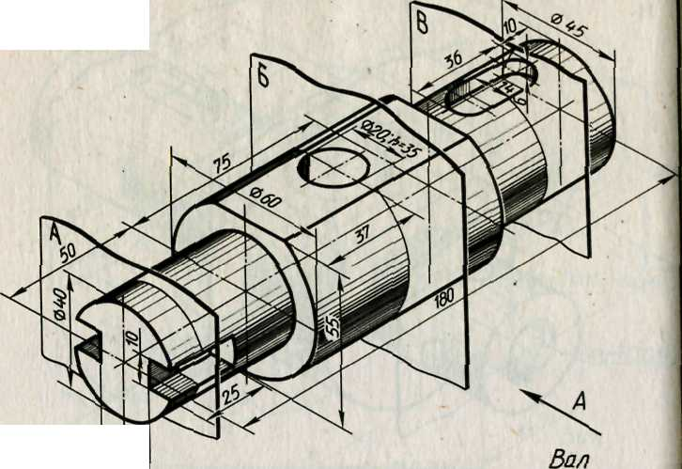
Задание 2. Прочитать чертёж, т.е. ответить на вопросы:
1.чтение основной надписи;
2.охарактеризуйте изображения, представленные на чертеже;
3. охарактеризуйте форму детали;
4. как называется разрез В-В, для какой цели он применяется;
5. дайте характеристику элементу 1.
6. объясните размер 5^{+0,2};
7. объясните обозначение
0,025 АБ

8. прочтите технические требования;
9. охарактеризуйте шероховатости всех поверхностей детали, приведённых на чертеже.

Преподаватель Еремченко Н.В. Терещенкова С.В.

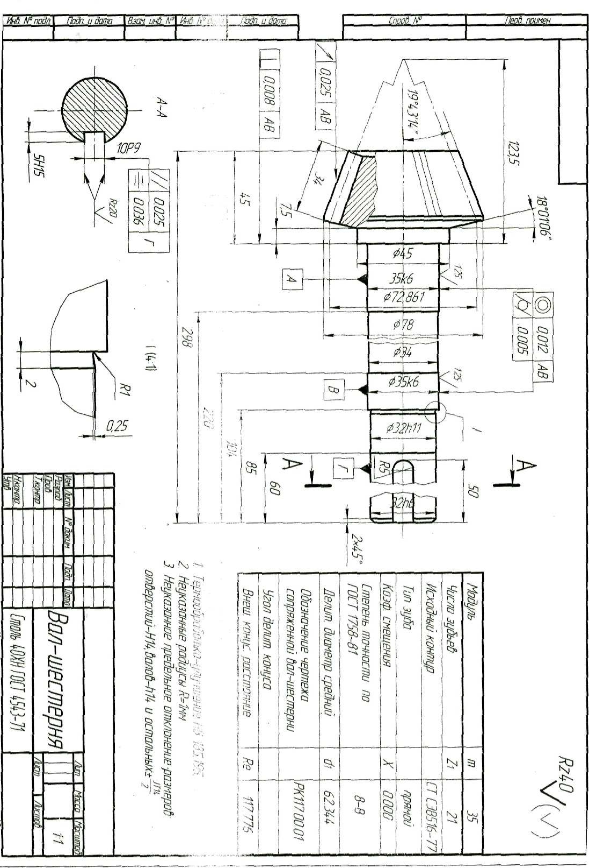
ОГБПОУ СМОЛАПО
РАССМОТРЕНО  на заседании кафедры  «Технология машиностроения»  Протокол №___  Декан технического факультета  _______________ | ЭКЗАМЕНАЦИОННЫЙ БИЛЕТ № 8  по дисциплине  «Инженерная графика»  очное отделение  II курс  Специальность 151901 «Технология машиностроения» | УТВЕРЖДАЮ  Зам. директора по УМР  Судденкова Н.В.  «____»_______2013г  .
Задание 1
1.По данному наглядному изображению выполнить рабочий чертёж вала.
2. Выполнить указанные сечения.
3. Проставить размеры, указать шероховатость поверхностей.
3. Оформить чертёж согласно стандартам ЕСКД.

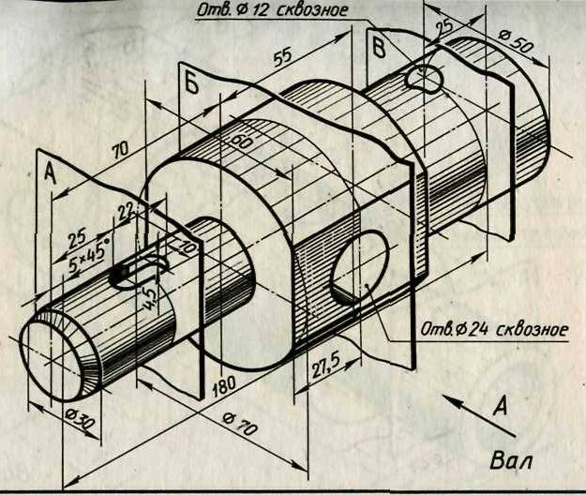
Задание 2. Прочитать чертёж, т.е. ответить на вопросы:
1.чтение основной надписи;
2.охарактеризуйте изображения, представленные на чертеже;
3. охарактеризуйте форму детали;
4. как называется разрез А-А, для какой цели он применяется;
5. дайте характеристику отверстию 8
6. объясните размер 67±0,15;

7. объясните обозначение
1: 50

8. прочтите технические требования;
9. охарактеризуйте шероховатости всех поверхностей детали, приведённых на чертеже.

Преподаватель Еремченко Н.В. Терещенкова С.В.

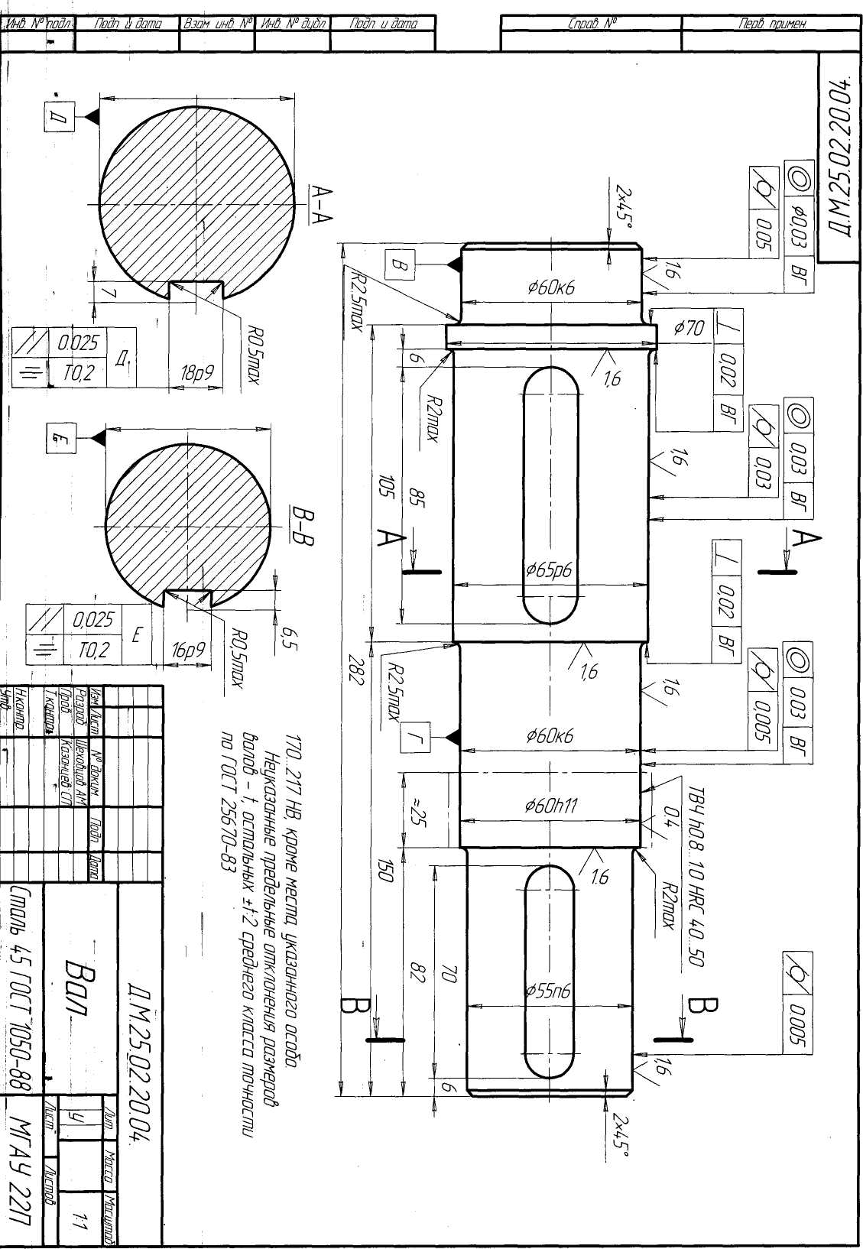
ОГБПОУ СМОЛАПО
РАССМОТРЕНО  на заседании кафедры  «Технология машиностроения»  Протокол №___  Декан технического факультета  _______________ | ЭКЗАМЕНАЦИОННЫЙ БИЛЕТ № 9  по дисциплине  «Инженерная графика»  очное отделение  II курс  Специальность 151901 «Технология машиностроения» | УТВЕРЖДАЮ  Зам. директора по УМР  Судденкова Н.В.  «____»_______2013г  .
Задание 1
1.По данному наглядному изображению выполнить рабочий чертёж вала.
2. Выполнить указанные сечения.
3. Проставить размеры, указать шероховатость поверхностей.
3. Оформить чертёж согласно стандартам ЕСКД.

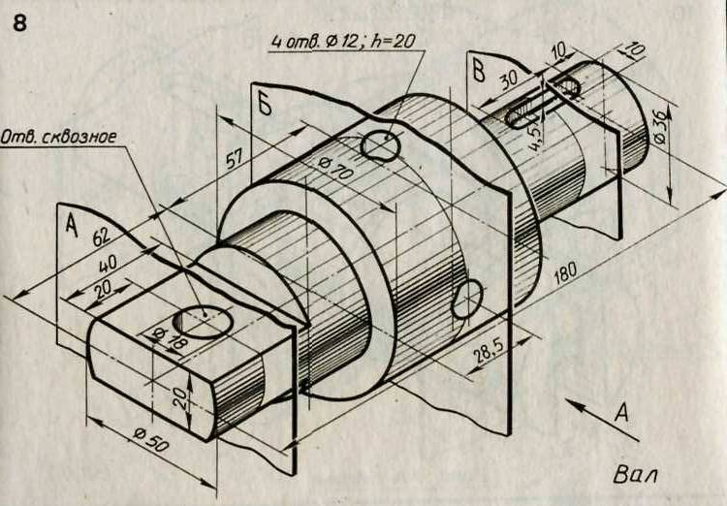
Задание 2. Прочитать чертёж, т.е. ответить на вопросы:
1.чтение основной надписи;
2.охарактеризуйте изображения, представленные на чертеже;
3. охарактеризуйте форму детали;
4. как называется разрез А-А, для какой цели он применяется;
5. дайте характеристику отверстию 6,2;
6. объясните размер 58±0,15;
7. объясните обозначение
0,02 А

8. прочтите технические требования
9. охарактеризуйте шероховатости всех поверхностей детали, приведённых на чертеже

Преподаватель Еремченко Н.В. Терещенкова С.В.

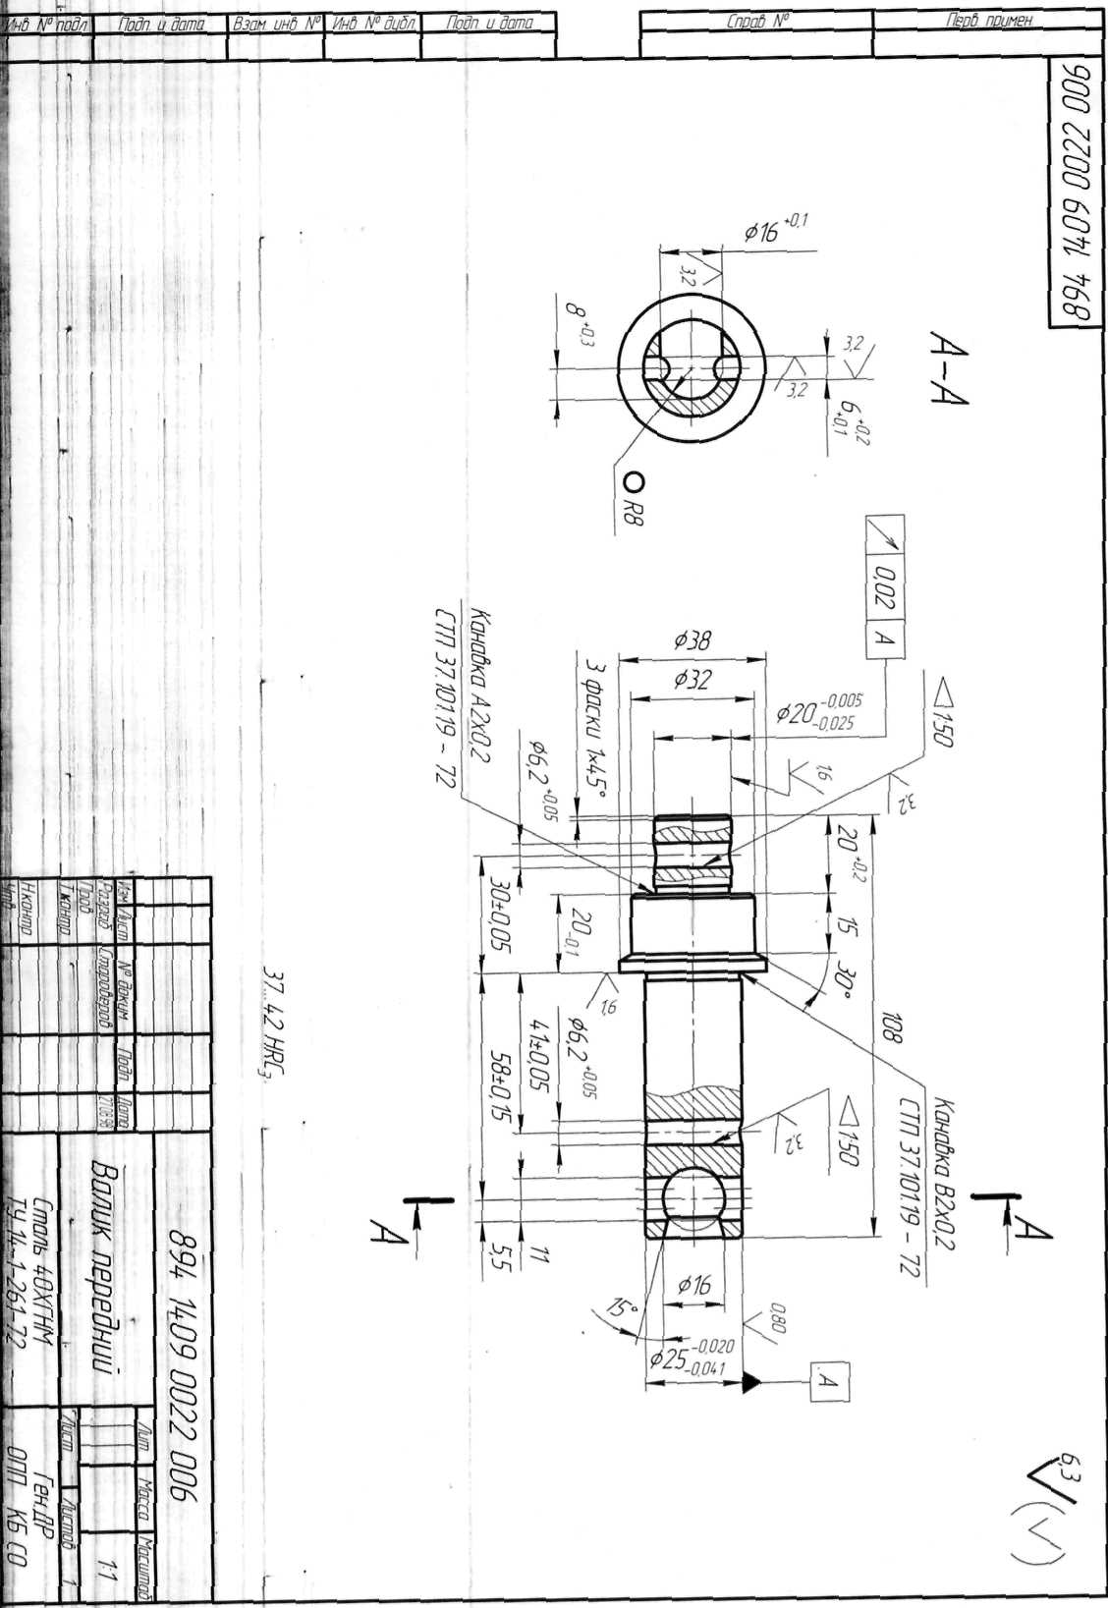
ОГБПОУ СМОЛАПО
РАССМОТРЕНО  на заседании кафедры  «Технология машиностроения»  Протокол №___  Декан технического факультета  _______________ | ЭКЗАМЕНАЦИОННЫЙ БИЛЕТ № 10  по дисциплине  «Инженерная графика»  очное отделение  II курс  Специальность 151901 «Технология машиностроения» | УТВЕРЖДАЮ  Зам. директора по УМР  Судденкова Н.В.  «____»_______2013г  .
Задание 1
1.По данному наглядному изображению выполнить рабочий чертёж вала.
2. Выполнить указанные сечения.
3. Проставить размеры, указать шероховатость поверхностей.
3. Оформить чертёж согласно стандартам ЕСКД.

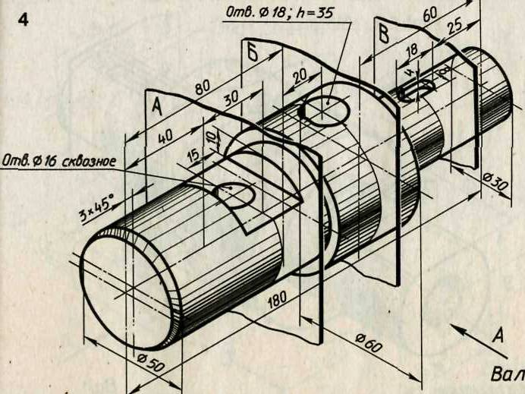
Задание 2. Прочитать чертёж, т.е. ответить на вопросы:
1.чтение основной надписи;
2.охарактеризуйте изображения, представленные на чертеже;
3. охарактеризуйте форму детали;
4. как называется разрез А-А, для какой цели он применяется;
5. дайте характеристику отверстию 90Н7
6. объясните размер 1,5х 45°
0,04
7. объясните обозначение

8. прочтите технические требования
9. охарактеризуйте шероховатости всех поверхностей детали, приведённых на чертеже

Преподаватель Еремченко Н.В. Терещенкова С.В.

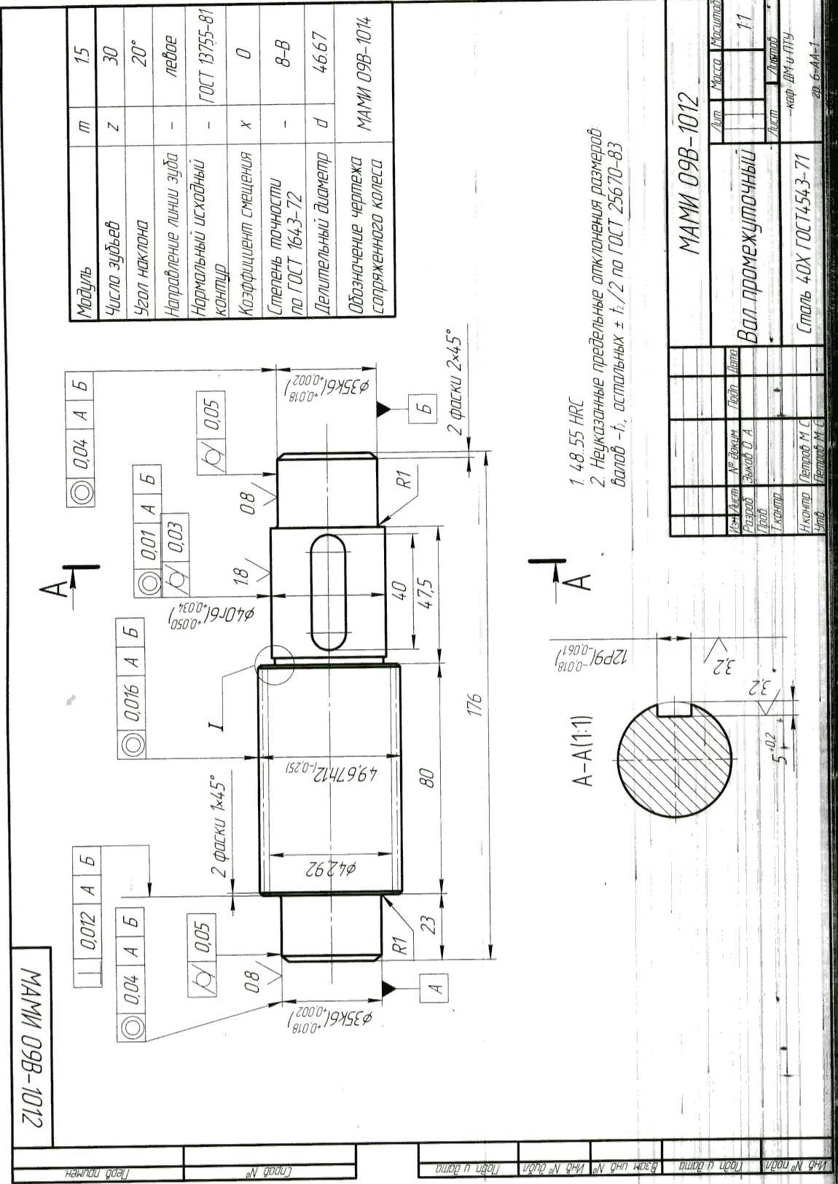
ОГБПОУ СМОЛАПО
РАССМОТРЕНО  на заседании кафедры  «Технология машиностроения»  Протокол №___  Декан технического факультета  _______________ | ЭКЗАМЕНАЦИОННЫЙ БИЛЕТ № 11  по дисциплине  «Инженерная графика»  очное отделение  II курс  Специальность 151901 «Технология машиностроения» | УТВЕРЖДАЮ  Зам. директора по УМР  Судденкова Н.В.  «____»_______2013г  .
Задание 1
1.По данному наглядному изображению выполнить рабочий чертёж вала.
2. Выполнить указанные сечения.
3. Проставить размеры, указать шероховатость поверхностей.
3. Оформить чертёж согласно стандартам ЕСКД.

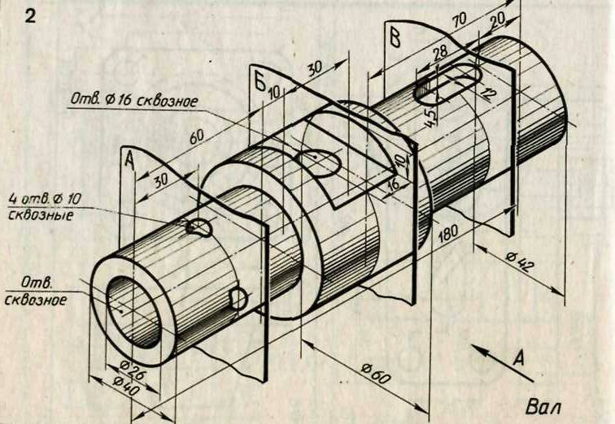
Задание 2. Прочитать чертёж, т.е. ответить на вопросы:
1.чтение основной надписи;
2.охарактеризуйте изображения, представленные на чертеже;
3. охарактеризуйте форму детали;
4. как называется разрез А-А, для какой цели он применяется;
5. дайте характеристику отверстию 10
6. объясните размер 69 ±1,5
0,2
7. объясните обозначение
8. прочтите технические требования
9. охарактеризуйте шероховатости всех поверхностей детали, приведённых на чертеже

Преподаватель Еремченко Н.В. Терещенкова С.В.

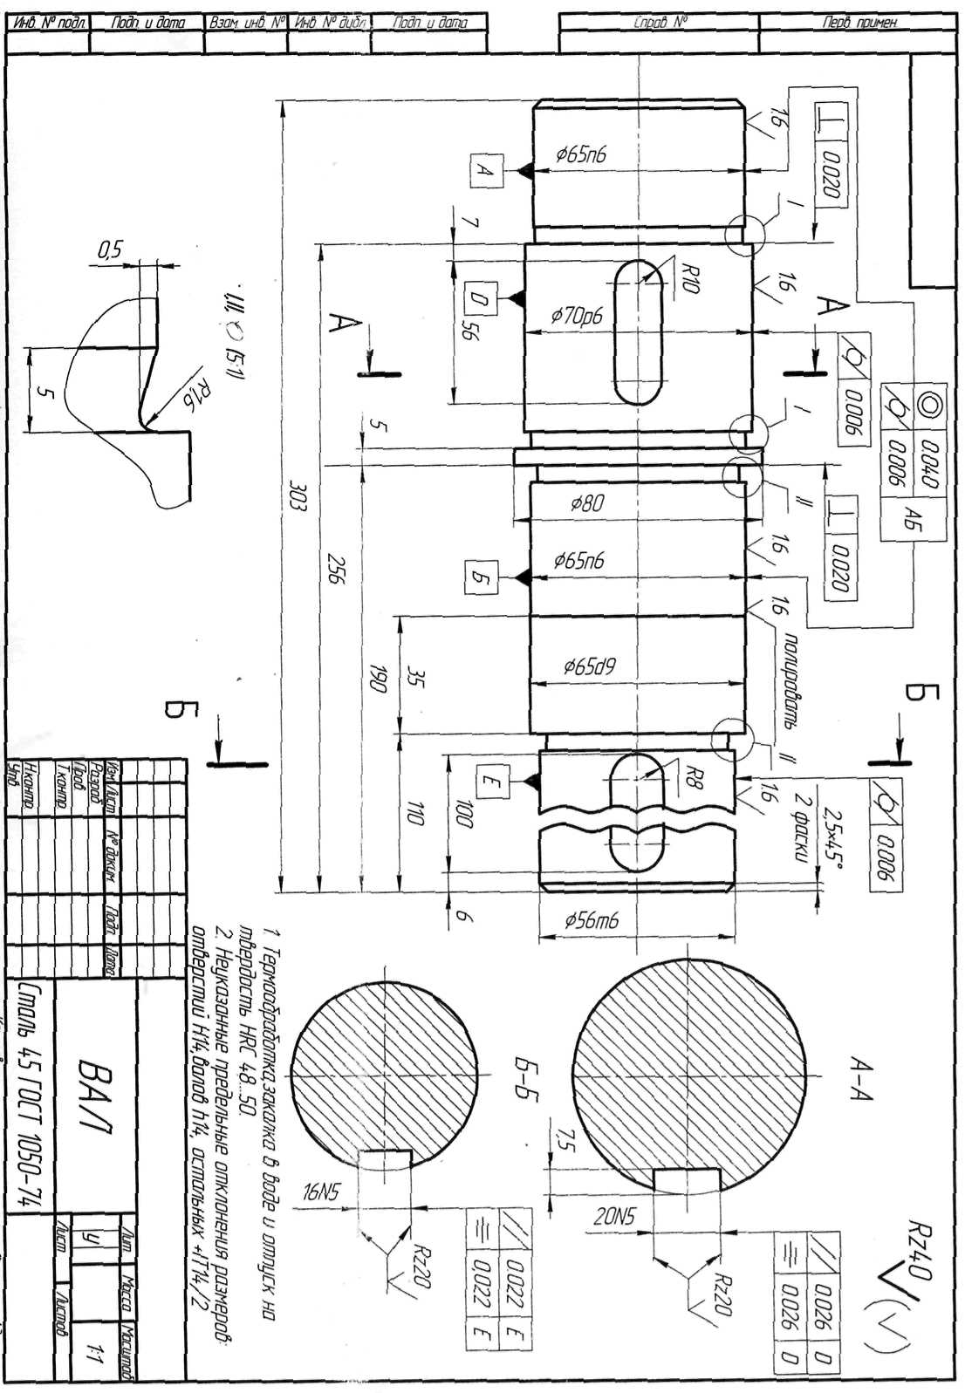
ОГБПОУ СМОЛАПО
РАССМОТРЕНО  на заседании кафедры  «Технология машиностроения»  Протокол №___  Декан технического факультета  _______________ | ЭКЗАМЕНАЦИОННЫЙ БИЛЕТ № 12  по дисциплине  «Инженерная графика»  очное отделение  II курс  Специальность 151901 «Технология машиностроения» | УТВЕРЖДАЮ  Зам. директора по УМР  Судденкова Н.В.  «____»_______2013г  .
Задание 1
1.По данному наглядному изображению выполнить рабочий чертёж вала.
2. Выполнить указанные сечения.
3. Проставить размеры, указать шероховатость поверхностей.
3. Оформить чертёж согласно стандартам ЕСКД.

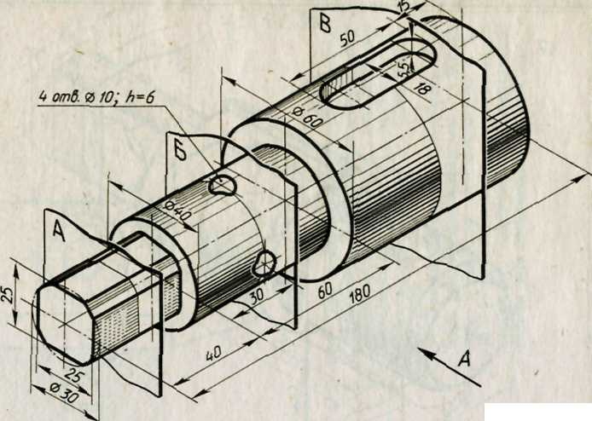
Задание 2. Прочитать чертёж, т.е. ответить на вопросы:
1.чтение основной надписи;
2.охарактеризуйте изображения, представленные на чертеже;
3. охарактеризуйте форму детали;
4. как называется разрез А-А, для какой цели он применяется;
5. дайте характеристику отверстию М8;
6. объясните размер 180±1,6;
0,04
7. объясните обозначение
8. прочтите технические требования
9. охарактеризуйте шероховатости всех поверхностей детали, приведённых на чертеже

Преподаватель Еремченко Н.В. Терещенкова С.В.

ОГБПОУ СМОЛАПО
РАССМОТРЕНО  на заседании кафедры  «Технология машиностроения»  Протокол №___  Декан технического факультета  _______________ | ЭКЗАМЕНАЦИОННЫЙ БИЛЕТ № 13  по дисциплине  «Инженерная графика»  очное отделение  II курс  Специальность 151901 «Технология машиностроения» | УТВЕРЖДАЮ  Зам. директора по УМР  Судденкова Н.В.  «____»_______2013г  .
Задание 1
1.По данному наглядному изображению выполнить рабочий чертёж вала.
2. Выполнить указанные сечения.
3. Проставить размеры, указать шероховатость поверхностей.
3. Оформить чертёж согласно стандартам ЕСКД.

Задание 2. Прочитать чертёж, т.е. ответить на вопросы:
1.чтение основной надписи;
2.охарактеризуйте изображения, представленные на чертеже;
3. охарактеризуйте форму детали;
4. как называется разрез А-А, для какой цели он применяется;
5. дайте характеристику отверстию
6. объясните размер
7. объясните обозначение
8. прочтите технические требования
9. охарактеризуйте шероховатости всех поверхностей детали, приведённых на чертеже

Преподаватель Еремченко Н.В. Терещенкова С.В.

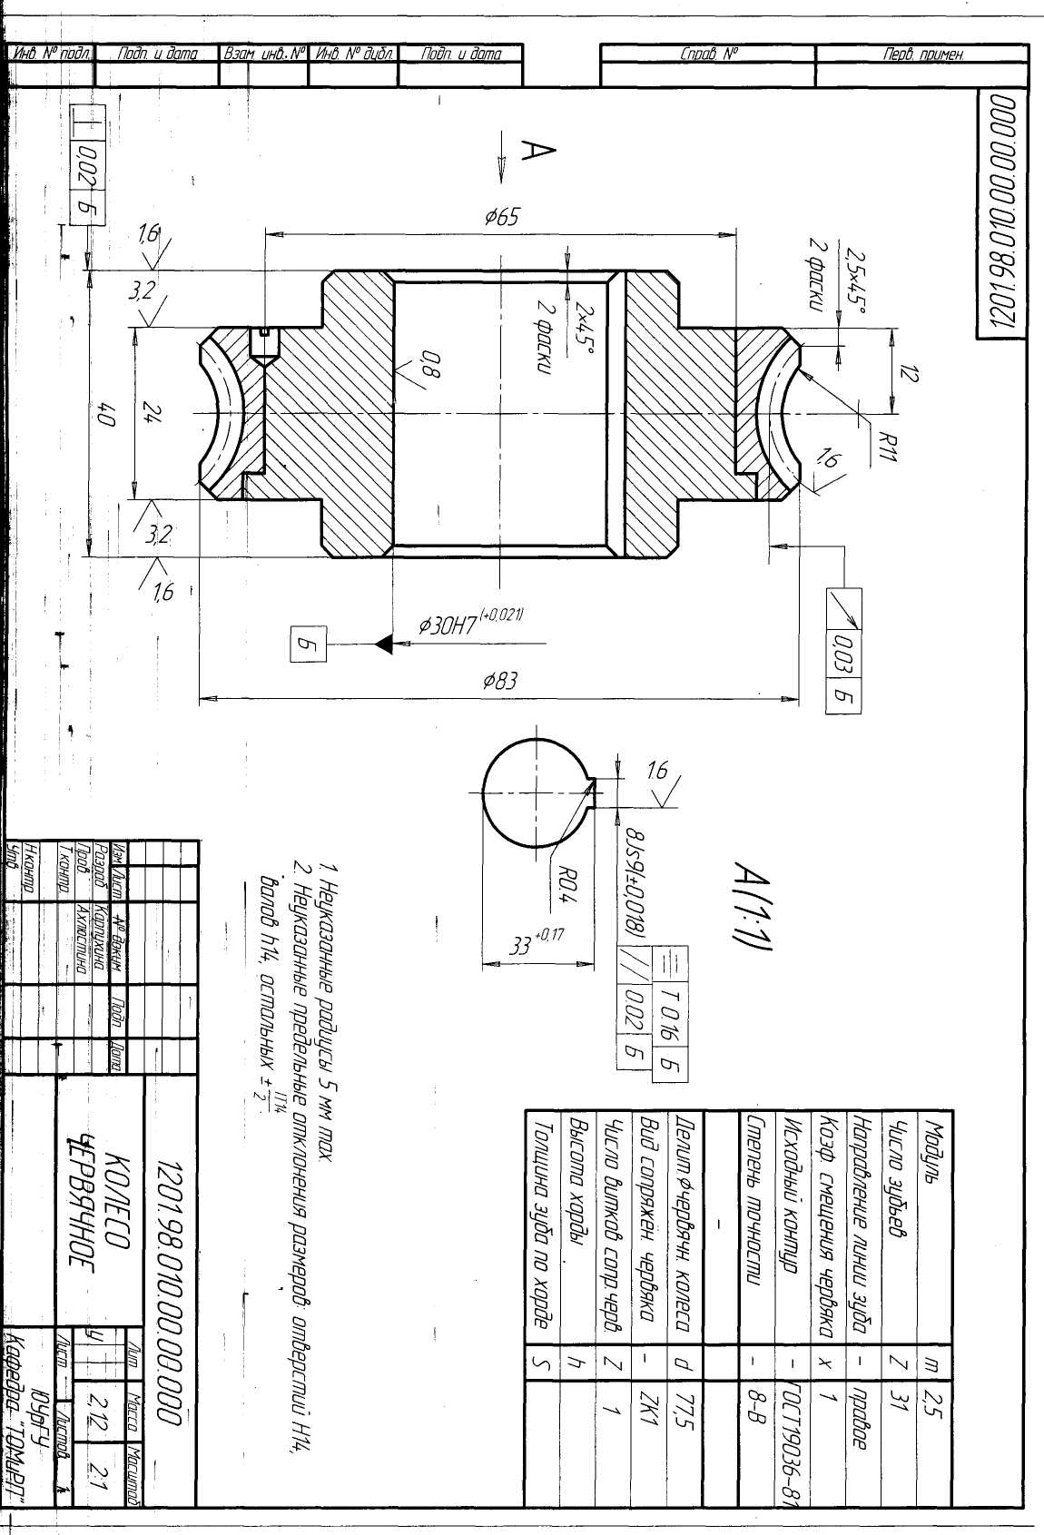
ОГБПОУ СМОЛАПО
РАССМОТРЕНО  на заседании кафедры  «Технология машиностроения»  Протокол №___  Декан технического факультета  _______________ | ЭКЗАМЕНАЦИОННЫЙ БИЛЕТ № 14  по дисциплине  «Инженерная графика»  очное отделение  II курс  Специальность 151901 «Технология машиностроения» | УТВЕРЖДАЮ  Зам. директора по УМР  Судденкова Н.В.  «____»_______2013г  .
Задание 1
1.По данному наглядному изображению выполнить рабочий чертёж вала.
2. Выполнить указанные сечения.
3. Проставить размеры, указать шероховатость поверхностей.
3. Оформить чертёж согласно стандартам ЕСКД.

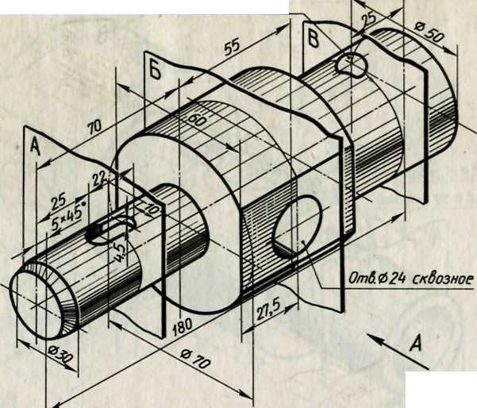
Задание 2. Прочитать чертёж, т.е. ответить на вопросы:
1.чтение основной надписи;
2.охарактеризуйте изображения, представленные на чертеже;
3. охарактеризуйте форму детали;
4. как называется разрез А-А, для какой цели он применяется;
5. дайте характеристику отверстию
6. объясните размер
7. объясните обозначение
8. прочтите технические требования
9. охарактеризуйте шероховатости всех поверхностей детали, приведённых на чертеже

Преподаватель Еремченко Н.В. Терещенкова С.В.

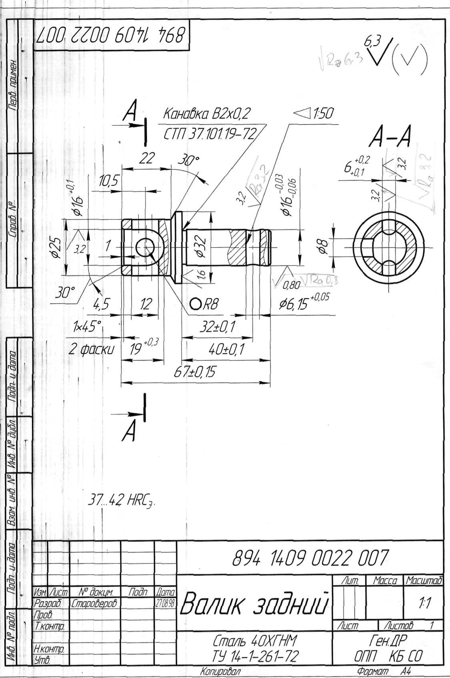
ОГБПОУ СМОЛАПО
РАССМОТРЕНО  на заседании кафедры  «Технология машиностроения»  Протокол №___  Декан технического факультета  _______________ | ЭКЗАМЕНАЦИОННЫЙ БИЛЕТ № 15  по дисциплине  «Инженерная графика»  очное отделение  II курс  Специальность 151901 «Технология машиностроения» | УТВЕРЖДАЮ  Зам. директора по УМР  Судденкова Н.В.  «____»_______2013г  .
Задание 1
1.По данному наглядному изображению выполнить рабочий чертёж вала.
2. Выполнить указанные сечения.
3. Проставить размеры, указать шероховатость поверхностей.
3. Оформить чертёж согласно стандартам ЕСКД.

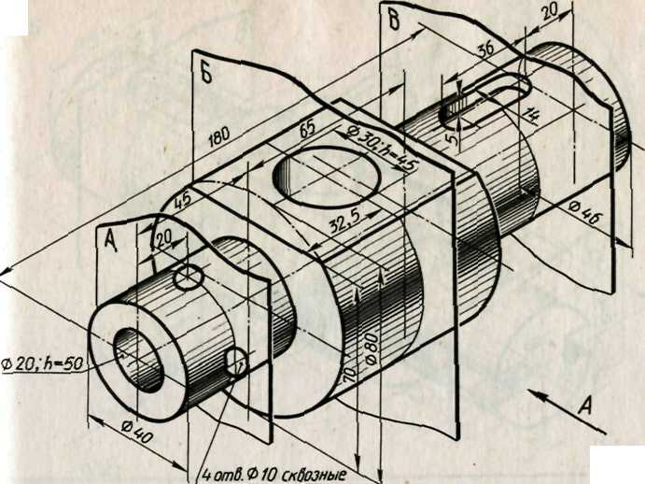
Задание 2. Прочитать чертёж, т.е. ответить на вопросы:
1.чтение основной надписи;
2.охарактеризуйте изображения, представленные на чертеже;
3. охарактеризуйте форму детали;
4. как называется разрез А-А, для какой цели он применяется;
5. дайте характеристику отверстию
6. объясните размер
7. объясните обозначение
8. прочтите технические требования
9. охарактеризуйте шероховатости всех поверхностей детали, приведённых на чертеже

Преподаватель Еремченко Н.В. Терещенкова С.В.

